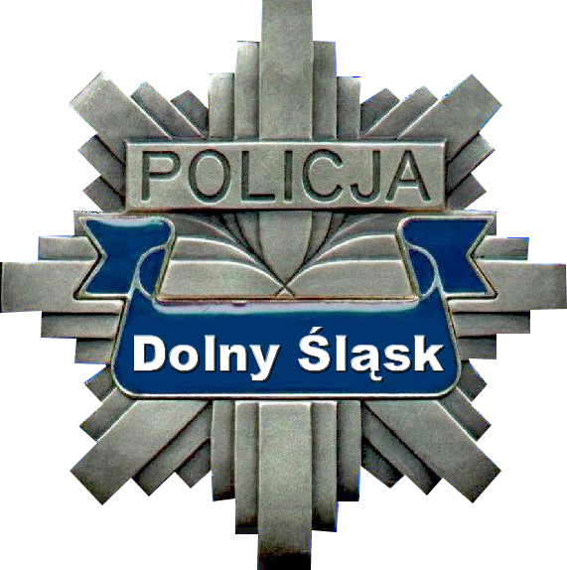 | Załącznik nr 4 do decyzji nr 453/2023  KOMENDA POWIATOWA POLICJI W JAWORZE  Wydział Ruchu Drogowego  59-400 Jawor, ul. Armii Krajowej 2  tel. 47 87 45 245/246, fax: 47 87 45 235  www. jawor.policja.gov.pl , email: kpp@jawor.wr.policja.gov.pl  http://bip.jawor.policja.gov.pl/.

…..…………., dnia ………….……

L. dz. …………………….
ZAŚWIADCZENIE
wydane w oparciu o notatkę informacyjną o zdarzeniu drogowym

Jednostka wg miejsca zdarzenia: WR KMP/KPP…..

Gmina: ………….. , miejscowość: ……………. , ulica: ……………. , nr posesji:…………..
Droga nr: ……………………….
Data i godzina zdarzenia: …………………
Rodzaj zdarzenia: …………………………
Zdarzenie nastąpiło z winy: ………………

Sprawca/y:
Kierujący …………………………….. , …………………. , ……………. , …..……………,
(imię, nazwisko) (pesel) (obywatelstwo) (inf. o stanie trzeźwości)

Dodatkowe informacje o kierującym: ……………………………………………………….
(np. posiada / nie posiada uprawnienia do kierowania pojazdem)

Pojazd: ………………………………………………………………………………….
(rodzaj, marka, nr rej.)
Ubezpieczyciel: ……………………………., nr polisy: ………………………………

Przyczyna: ……………………………………………………………………………...

Rozstrzygnięcie: …………………………………………….

Inni uczestnicy zdarzenia:
Kierujący …………………………….. , …………………. , ……………. , …..……………,
(imię, nazwisko) (pesel) (obywatelstwo) (inf. o stanie trzeźwości)

Dodatkowe informacje o kierującym: ……………………………………………………….
(np. posiada / nie posiada uprawnienia do kierowania pojazdem)

Pojazd: ………………………………………………………………………………….
(rodzaj, marka, nr rej.)
Ubezpieczyciel: ……………………………., nr polisy: ………………………………

Uwagi - informacje dodatkowe: …………………………………………………………….

………………………………..
(stanowisko, stopień, imię, nazwisko)

